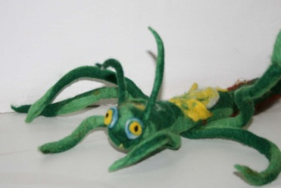 | Programos „Zipio draugai“ informacinis laikraštukas tėvams
Vilniaus darželis „Pasagėlė“ 2013 m. Nr. 2
II DALIS. BENDRAVIMAS.  Tikslas: lavinti vaikų gebėjimą perteikti savo jausmus.  Nors vaikų bendravimo gebėjimai ir būdai skiriasi šešiamečiai ir septynmečiai dažnai suvokia, kiek daug jie gali bendraudami. Pavyzdžiui, jie išmoksta, kad vienas iš būdų išreikšti nepasitenkinimą yra būti susiraukusiam, neatsakyti į klausimus ir nereaguoti į bandymus užkalbinti. Kartais vaikai taip elgiasi su tėvais ir jaučiasi patenkinti bei kontroliuojantys situaciją, jei pamato, kad tėvai dėl to nuliūsta.vienas iš šios dalies tikslų – padėti vaikams pasakyti būtent tai, ką jie nori pasakyti. Svarbu padėti vaikams suprasti, kad gebėjimas tiesiai išreikšti mintis nesuteikia leidimo sakyti bet ką, ką jie galvoja ar jaučia toje situacijoje. Neskatiname vaikų sakyti viską, kas tik ateina jiems į galvą, neįvertinant, kiek tai skaudu ar netinkama. Vaikai turi išmokti ne tik reikšti savo mintis ir jausmus, bet ir klausytis.  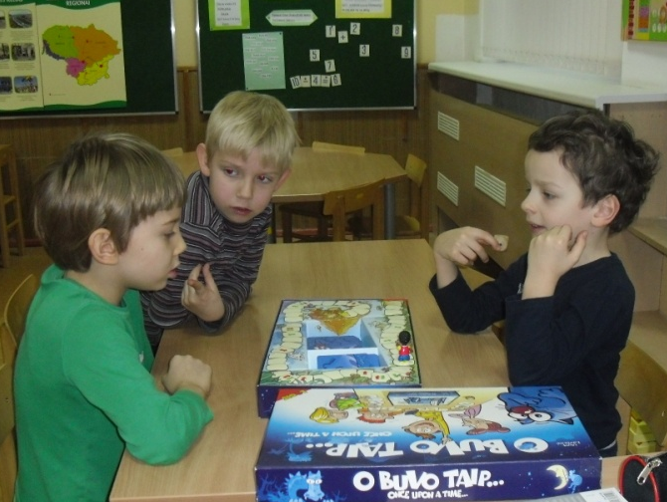  Kaip pasakyti tai, ką norime pasakyti:  - Pagalvok prieš kalbėdamas.  - Nerėk.  - Kalbėk aiškiai.  - Pasakyk, ką jauti.  - Nesikarščiuok.  - Pasakyk viską, ką nori pasakyti. |  | „Sėkmingas bendravimas“.  Žmonėms dažnai sunku išreikšti, ką jie galvoja ir jaučia, ypač jei jaučiasi nuliūdę, nedrąsūs ar pikti. Kartais nepasakome, kaip jaučiamės, bijome, kad kiti pasijuoks arba atstums. Svarbu išreikšti savo mintis ir jausmus.  Sėkmingo bendravimo taisyklės.  - Pasakyk, kaip jautiesi.  - Pasakyk, kodėl taip jautiesi.  - Padėk kitiems tave suprasti, kitais žodžiais pakartodamas tai, ką sakei.  - Gerbk kitus.  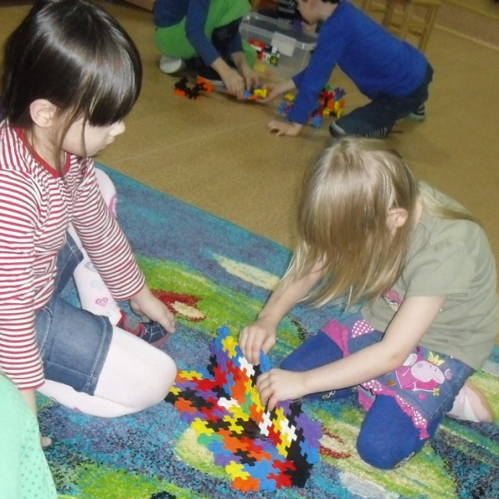  Sėkmingo bendravimo taisykles vaikai išbandė žaisdami, mokėsi taikyti iš pradžių vieną taisyklę, po to – visas keturias.  Vaikų mintys:  Kaip parodyti, kad klausomės?  - Netriukšmauti.  - Žiūrėt į žmogų, nenusisukt.  - Jeigu kažką darai, tai padaryt pertrauką ir išklausyt.  - Stovėti, nesimuistyti ir klausyti.  - Arba pasakyti „Atsiprašau“ paskui“.  - Galima galva taip linguoti, kad girdi.  - Reikia žiūrėti į akis.  - Atsakyti į klausimus arba pačiam paklausti ko nors.

PATARIMAI TĖVAMS
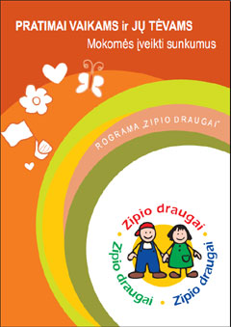
- pasistenkite daugiau sužinoti apie vaikų bendravimą. Naudingos informacijos galite rasti www.vaikolabui.lt.
- Paskatinkite savo vaiką prašyti pagalbos tada, kai jam kas nors nesiseka arba jaučiasi prislėgtas. Paaiškinkite, kad padėti gali daug kas – tėvai, seneliai, broliai, seserys, draugai, pedagogai.
- Pagirkite savo vaiką, kai jis kam nors padeda ar ką nors paguodžia.
- Būkite pasirengę tam, kad Jūsų vaikas ims daugiau kalbėti, ir nusiteikti klausytis!

Iš „Pratimai vaikams ir jų tėvams“.
Vaikų mintys.  „Pabandykime pasakyt tai, ką norime pasakyti.“  Vaikai žaidė situacijų žaidimą, kurio metu jie bandė pasakyti tai, ką norėjo pasakyti. Situacijos tokios, kai gali būti sunku pasakyti tai, ką norime pasakyti.  - Paskambinčiau mamai. Paprašyčiau, kad leistų dar pabūti. Jei neleistų, tai susitarčiau, kad ateisiu rytoj.  - Aš jam pasakyčiau, kad nenoriu jam nieko skolinti, nes praeitą kartą sugadino mano žaislą.  - Pasakyčiau, ką galvoju. Gal tektų ir pasiginčyti. Bet paskui susitaikytume.  - Aš pasakyčiau, kad man negalima kalbėtis su nepažįstamais. Paskambinčiau tėčiui. Arba pagalbos kreipčiausi į kokį pareigūną.  - Jei manęs nesiklausytų, paklausčiau, ar jam patiktų, jei jo nesiklausytų. Paprašyčiau, kad klausytųsi.  - Paprašyčiau, kad iš manęs nesijuoktų. Ir paklausčiau, ar jiems patiktų, jei iš jų juoktųsi.  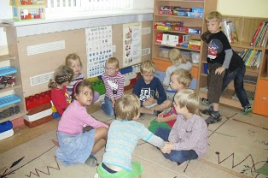 | 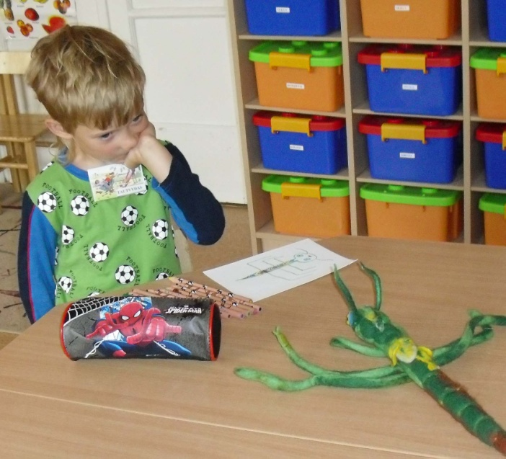  Vaikų mintys.  - Zipio valandėlės įdomios.  - Sužinom, kaip reikia elgtis, o kaip geriau nesielgt.  - Kai supyksti, tai reikia nesimušti, o pradėt kalbėtis ir išsiaiškinti.  - Man patiko žaidimas, kai reikėjo rinktis: žvaigždė ar šiukšlių dėžė.  - Aš tai mėgstu pasiginčyt. Tai ir susipešam su broliu.  - Geros taisyklės. Aš ir namie tokias pakabinčiau.  - Tai gerai, nusirašyk ir pakabink.  - O aš vis galvoju, kaip vyras gali būti auklėtojas.  - Gali visi būti, tik reikia mokslus baigti.  - O mano tėtis, jei būtų auklėtojas, o tai būtų...  - Tai ką, jis toks piktas?  - Mano tai močiutė pikta.  - Man patiko auklėtojo Roberto užduotis: atsinešti kokį nors savo labai mylimą daiktą. Aš jau žinau, ką būčiau atsinešus.  - Aš atidžiai klausau, kad galėčiau į klausimus atsakyti.  - Dabar žinau, kad kai supyksti, reikia pagalvot, ką galima padaryt.
-Mama, per Zipio valandėlę aš nieko nekalbėjau.
-Kodėl? Nežinojai, ką pasakyt?
-Žinojau. Tik pastebėjau, kad Zipis nuo manęs nusisukęs. O auklėtoja sakė, kad reikia žiūrėti į akis.
-Nesijaudink, jis būtų tave išgirdęs. Juk klausome ausimis. O kitą kartą pati Zipį atsisuk į save ir kalbėk.
Laikraštį leidžia: vyr. aukl. Zita Jurgelevičienė, programos „Zipio draugai“ konsultanto padėjėja – savanorė.
Panaudota programos „Zipio draugai“ medžiaga pedagogui.

